Форма
ПАСПОРТ СПЕЦИАЛИСТА
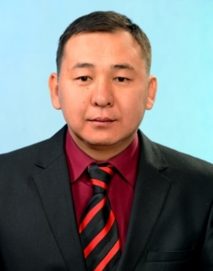 | 1. Фамилия Андашев  2. Имя Улан  3. Отчество Турдубекович  4. Пол мужской  5. Дата рождения 30.05.1976  6. Место рождения г. Бишкек  7. Национальность кыргыз
8. Гражданство Кыргызская Республика
Образование высшее
1. наименование вуза, где учился КНУ им.Ж.Баласагына
2. год окончания вуза 2000 – Юриспруденция;
Место работы в настоящее время
1. Государство Кыргызская Республика
2. Организация кафедра Гражданского, трудового и экологического права Юридического факультета КНУ им.Ж.Баласагына
3. Должность доцент
Наличие ученой степени
1. Степень (К) кандидат юридических наук
Отрасль наук юридическая
Шифр специальности (по номенклатуре научных работников) 12.00.05
Дата присуждения 27 октября 2016г.
2. Степень (Д) ____________________________________________________________________
Отрасль наук ____________________________________________________________________
Шифр специальности (по номенклатуре научных работников) ___________________________
Дата присуждения ________________________________________________________________
Наличие ученых званий
1. Ученое звание (доцент/снс) ______________________________________________________
Специальность __________________________________________________________________
Дата присвоения _________________________________________________________________
2. Ученое звание (профессор) ______________________________________________________
Специальность __________________________________________________________________
Дата присвоения _________________________________________________________________
Наличие академических званий
1. Звание _____________________________ Академия _________________________________
2. Звание _____________________________ Академия _________________________________
1. Количество публикаций _______21 статей___ в т.ч. научных 21_______________________
монографий ____1_________________, учебно-методических ___________________
открытий ___________________________, изобретений ________________________________
Научные труды:
1.Субъекты и основные принципы международно-правового регулирования труда. / Науч. журнал Актуальные проб. гос. и права ст.5-9/г.Бишкек
2. Предмет и метод современного трудового права/Вестник Академии МВД КР им. Генерал-майора милиции Алиева Э.А.
3.Формирование и развитие системы социальной защиты в КР на современном этапе/ Вестник Академии МВД КР им. Генерал-майора милиции Алиева Э.А.
Основные: шифр научной специальности __12.00.05___________________________________
1. ______________________________________________________________________________
2. ______________________________________________________________________________
3. ______________________________________________________________________________
Основные смежные: шифр научной специальности _______12.00.01_____________________________
1. ______________________________________________________________________________
2. ______________________________________________________________________________
3. ______________________________________________________________________________
Дополнительные смежные: шифр научной специальности ______________________________
1. ______________________________________________________________________________
2. ______________________________________________________________________________
3. ______________________________________________________________________________

Дата заполнения "12" января 2023 г.

Подпись

Примечание: при заполнении не использовать сокращения.

